Пресс-релиз
11 марта 2020 года

Переход на электронные трудовые книжки

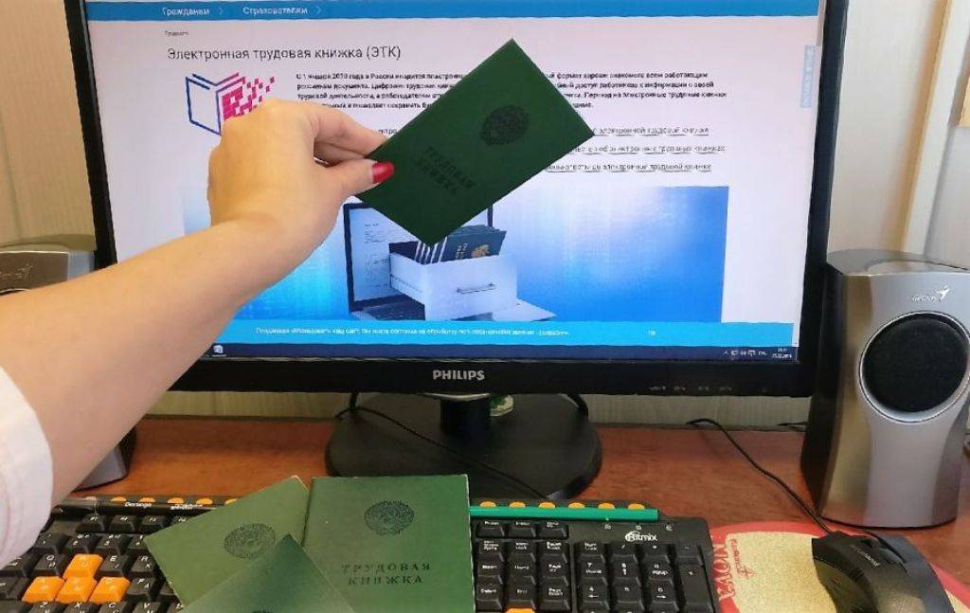
С 2020 года в России начинают действовать электронные трудовые книжки. Как работодателям подготовиться к изменениям и избежать ответственности за нарушения, рассказал начальник Управления ПФР в Колпинском районе Сергей Огиенко.
Чем обусловлен переход на электронные трудовые книжки?
Переход осуществляется в рамках реализации национального проекта «Цифровая экономика». Старт активной работе в этом направлении дал Указ Президента от 09.05.2017 № 203 «О Стратегии развития информационного общества в Российской Федерации на 2017–2030 годы».
Какими Федеральными законами были внесены данные изменения?
В Трудовой кодекс РФ. Он, в частности, дополняется новой ст. 66.1, которая, собственно, и вводит электронные трудовые книжки в оборот: закрепляет саму возможность ведения информации о трудовой деятельности и трудовом стаже в электронном виде (закон от 16.12.2019 № 439-ФЗ).
В закон «О персонифицированном учете» от 01.04.1996 № 27-ФЗ. В него добавлена обязанность работодателей сдавать в ПФР новый отчет, который, по сути, и станет воплощением электронной трудовой книжки (закон от 16.12.2019 № 436-ФЗ).
Какой переходный период установлен по отказу от бумажных трудовых книжек? Стоит ли работодателям беспокоиться о сроках?
Переход на электронное формирование сведений будет плавным. В 2020 году параллельно с ведением бумажных трудовых книжек начнется сдача новой персонифицированной отчетности, которая будет содержать сведения о трудовом стаже работников.
Работодатель будет обязан вести бумажные трудовые книжки лишь тех работников, которые до 1 января 2021 года подадут ему соответствующие письменные заявления. Остальным трудовые книжки будут выданы на руки, и работодатель будет освобожден от ответственности за их хранение.
На работников, которые впервые поступят на работу с 1 января 2021 года, трудовые книжки оформляться уже не будут. Сведения о трудовой деятельности таких работников будут вести только в электронном виде.
Какие мероприятия необходимо осуществить работодателям?
Главное до 01.07.2020 года — проинформировать работников об изменениях в законодательстве, в письменной форме. Важно донести, что уже с 2020 года работодатели будут направлять в Пенсионный фонд сведения о трудовой деятельности в рамках новой персонифицированной отчетности. Сведения о трудовой деятельности в электронном виде будут храниться только с персонального согласия человека.
Кому должны написать заявление те, кто захотят сохранить бумажный документ? Работодателю?
Да, в этом случае работодатели будут дублировать всю информацию и в электронном виде. Помните, что именно работодатель обязан, будет проинформировать работников, которые пожелают сохранить внесение записей в бумажную трудовую книжку, о необходимости написать заявление до 1 января 2021 года.
Какой отчет необходимо будет предоставлять работодателю и в какие сроки?
В 2020 году отчитываться нужно будет только за те месяцы, в которых имели место движения по кадрам или подача работниками заявлений о выборе между электронной и бумажной книжками. Срок — до 15-го числа следующего месяца. Актуальная информация по вопросам представления сведений о трудовой деятельности зарегистрированных лиц (в том числе, о порядке заполнения отчетных документов) размещена на официальном сайте Пенсионного фонда (http://www.pfrf.ru/) в разделе "Электронная трудовая книжка": http://www.pfrf.ru/etk.

